2024年湖南科技大学第十一届大学生结构设计竞赛
暨第十一届湖南省大学生结构设计竞赛选拔赛赛题
《木塔结构设计与模型制作》
1. 竞赛模型及尺寸要求
本次题目模型以三重木塔结构为基本单元，要求参赛者针对竖向荷载、扭转荷载等多种荷载工况下的空间结构进行受力分析、模型制作及加载试验。
本竞赛需制作木塔结构，其中一、二层是带挑檐加载点的两层，第三层与塔顶结构形式不限，但塔顶必须能够承担竖向荷载。木塔内部给出圆形中空规避区，外部给出正八边形的外边界限，木塔各层外边界尺寸由低往高逐渐减小。具体要求如下：
（1）木塔层高要求：一至二层顶部标高如图1所示（由底板上表面量至各层梁的上表面最高处）分别为0.35m、0.70m，塔顶高度限制为0.7~0.9m。其中蓝色区域为外规避区，黄色区域为挑檐区，红色阴影部分为内规避区。
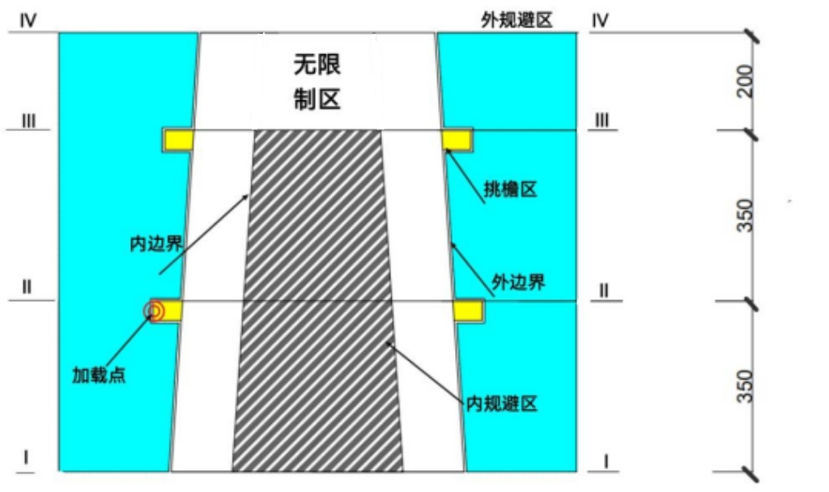
图1 木塔模型示意图（单位：mm）
（2）木塔各层外边界要求：木塔为三层结构，其中一二层按规定制作，三层结构形式不做限制。一层底面（I-I截面）、二层底面（II-II截面）、三层底面（III-III截面）正八边形外边界线跨径分别为350mm、320mm、290mm，如图2所示。
图2模型截面尺寸图（单位：mm）
（3）内部圆形内边界要求：一层底面（I-I截面）、二层底面（II-II截面）和三层底面（Ⅲ-Ⅲ截面）圆形内边界线直径分别为220mm、190mm、160mm，如图2所示。
（4）挑檐加载点要求：II-II截面、III-III截面需根据模型加载要求设置有凸出的挑檐加载点，各层加载点空间坐标固定，具体为相应层沿八边形形心与角点连线方向，如图3a以Ⅱ-Ⅱ截面为例所示，伸出八边形外边界角点的水平投影长度为60mm，立面投影高度为40mm，即挑檐在矩形（60mm×40mm）范围内，挑檐详图如图3b所示。
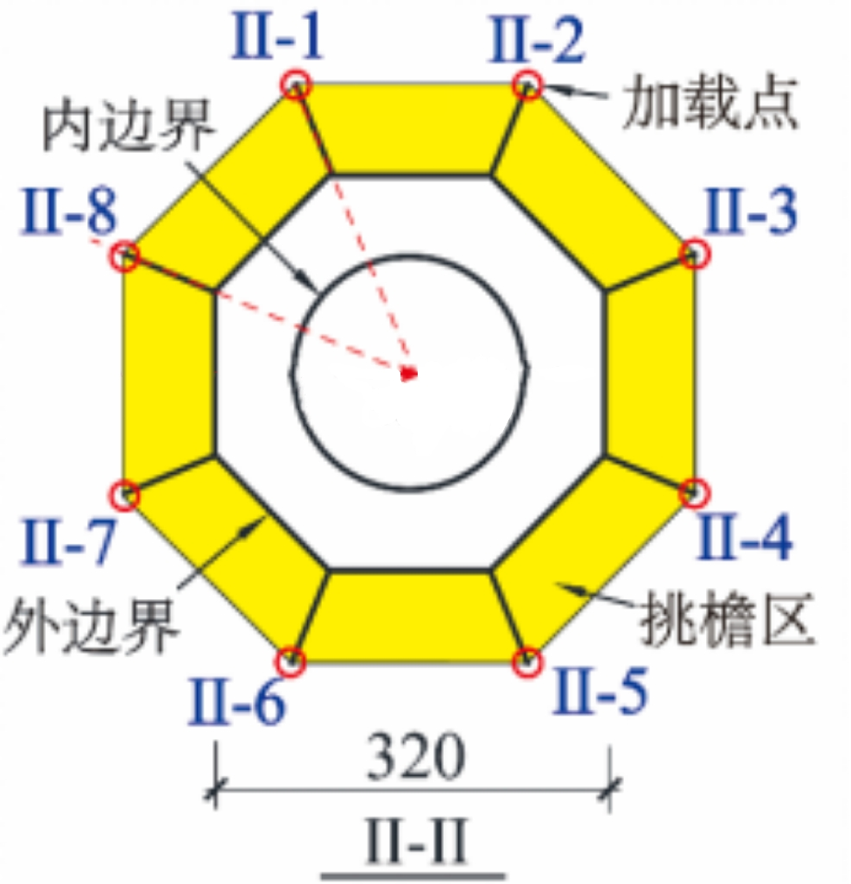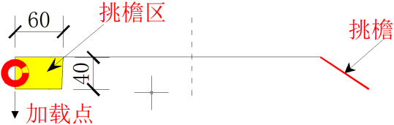
（a）挑檐水平位置图 | （b）挑檐详图
图3 挑檐加载点示意图（单位：mm）
（5）模型所有构件仅能在模型的内边界与外边界线之间以及挑檐区内设置。在内规避区和外规避区内不允许制作任何的水平、竖向、斜向等杆件。上述要求相关尺寸的误差均需满足在±5mm范围内。
2. 模型加载
本模型采用三级加载，第一级加载为塔顶竖向静力加载；第二级加载为II-II截面和III-III截面选择加载点的竖向加载；第三级加载为III-III截面选择两个对角加载点施加顺时针扭转荷载。各加载点1~8的位置如图4所述位置，如图中II-3点表示II-II截面的第3个加载点，其中第二级和第三级加载点位置的抽签环节在模型制作完毕后进行，且所有参赛组采用相同的抽签结果进行加载。
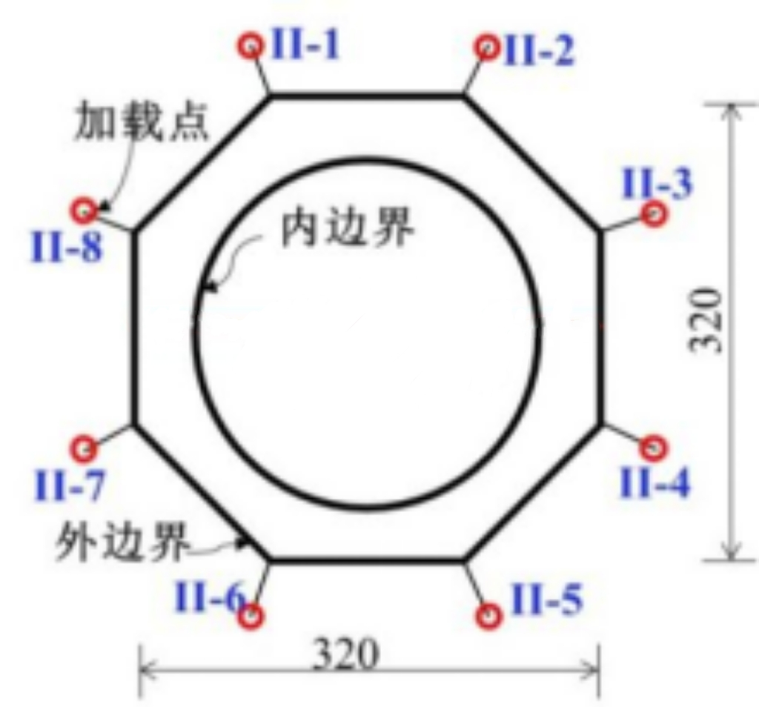 | 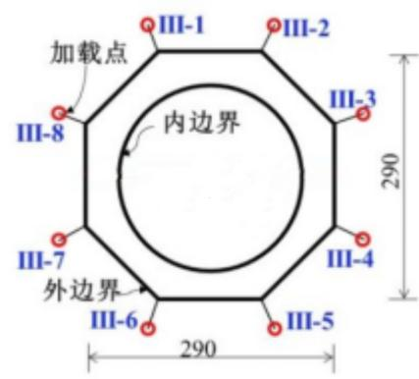

(a) II-II截面 | (b) III-III截面

图4 加载点示意
- 第一级加载
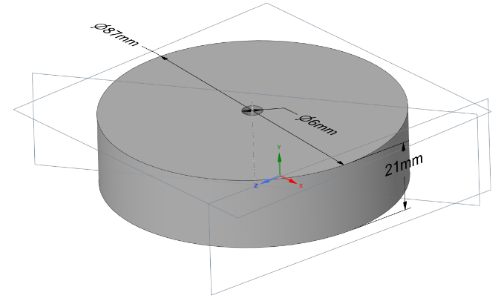
第一级加载为顶部挂载。比赛时工作人员会发放至参赛队员手中一个质量为1kg，直径为8.7cm，高为2.1cm的砝码，砝码如图5所示。比赛时，参赛队员将砝码悬挂至无限制区内，在安装好砝码后，砝码不得超出模型外侧，也不可落入规避区内，在持荷载第十秒后，结构未出现第4节所列模型失效情况，则认为该级加载成功。否则，该级加载失效，不得进行后续加载。
图5 一级悬挂砝码盘
（2）第二级加载
第二级加载如图6所示。在II-II截面、III-III截面下侧外圈八边形共16个加载点中随机选择6个加载点。其中II-II截面选3个点，每个点加载重量为2kg；III-III截面选3个点，每个点加载重量为2kg。在持荷第10秒钟后，结构未出现第4节所列模型失效情况，则认为该级加载成功。否则，该级加载失效，不得进行后续加载。
6个加载点抽取方法为：从编号1~8的数字（分别代表图4中各层的8个加载点位置）中，随机抽取3个数字，作为II-II截面加载点位置，本次抽取的3数字放入总样本中；再随机抽取3个数字，作为III-III截面加载点位置。
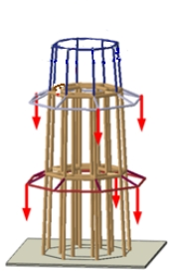
图6 第二级竖向加载示意图
（3）第三级加载
在第一、二级持荷状态下，在III-III截面8个加载点的四种工况中随机选择一种施加顺时针扭转荷载，四种工况为（工况一：1号点—5号点施加载荷；工况二：2号点—6号点施加载荷；工况三：3号点—7号点施加载荷；工况四：4号点—8号点施加载荷）。扭矩荷载施加如图7所示，每个点的施加荷载大小为3 kg，沿俯视图顺时针方向加载。在持荷第10秒钟后，结构未出现第4节所列模型失效情况，则认为该级加载成功。否则，该级加载失效，不得进行后续加载。具体加载情况如图7所示。
四种工况的抽取方法为随机从编号1~4的数字（分别代表图7中III-III截面的4个加载点所在轴线位置，即分别对应上述工况一至四）中，抽取1个数字，作为扭转轴线。
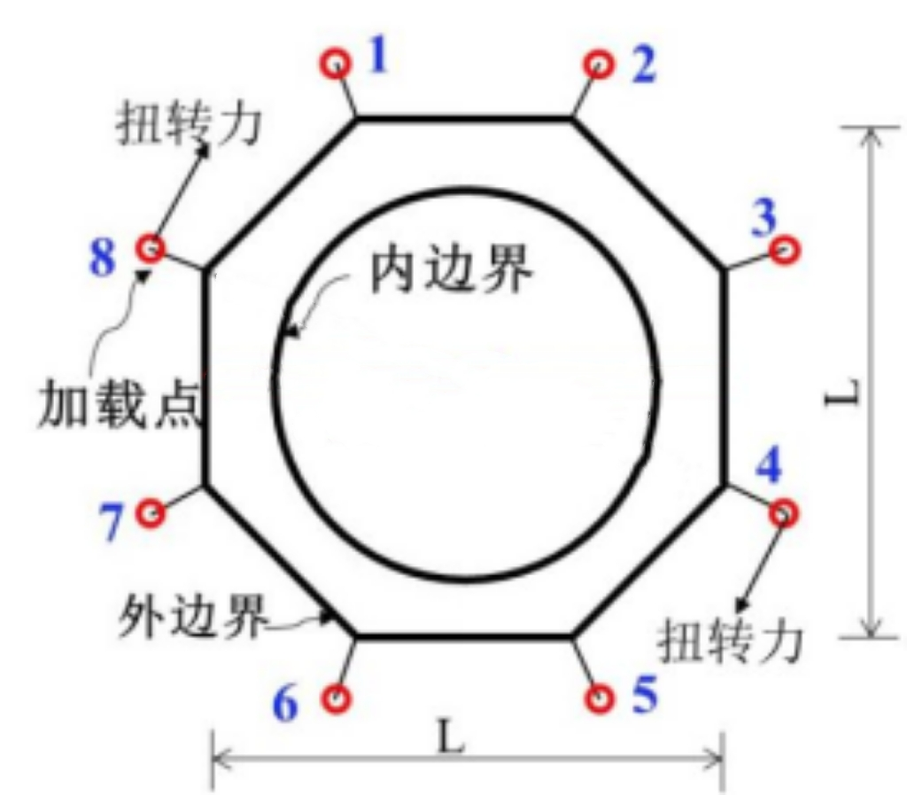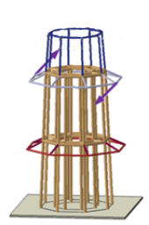
(a) 平面示意图 (b) 三维示意图
图7 第三级扭转荷载示意图
3. 模型制作安装与加载方法
在模型制作完成，并抽取第二、三级加载点位置后，参赛队员采用高强尼龙绳，绑成绳套，固定在需要加载的挑檐角点的竖向加载点及塔顶的水平加载点上，绳套只能捆绑在节点位置。每个加载点处选手需用红笔标识出以加载点为中心，左右各5mm、总共10mm的加载区域，绑绳只能设置在此区域中。加载过程中，绑绳不得滑动出此区域。
参赛队伍在完成模型制作后，使用检测内套筒来检验模型内部规避区是否符合要求，检测时检测内套筒从模型底部进入，检验其尺寸是否满足要求（图10）；并用检测架来检测模型外部尺寸（图9）。
模型在加载前需用自攻螺钉固定到由竞赛组委会统一发放的600×600×25 mm竹制底板上，该底板绘有I-I截面的正八边形角编号点及外边界线和水平加载方向投影记号，如图8所示。将底板固定到加载架上，并安装第二级竖向及第三级扭转加载绳及砝码盘。
模型安装完毕后，依次施加各级荷载。
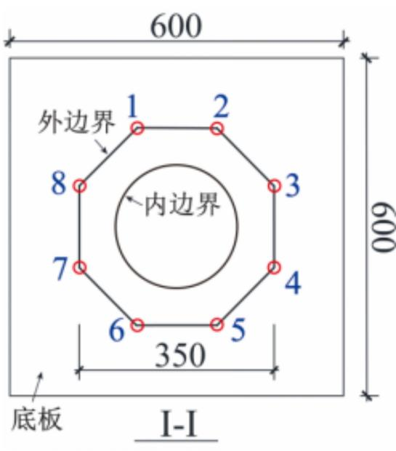
图8 模型底板示意图
4. 模型失效评判准则
加载过程中，若出现以下情况之一，则终止加载，本级加载及后续级别加载成绩为零：
（1）加载过程中，模型结构发生整体倾覆、垮塌；
（2）加载过程中，尼龙绳断裂、出现处于加载状态的砝码落地现象；
（3）加载过程中，一级悬挂的砝码脱离图1所示的无限制区。
（4）专家组认定不能继续加载的其他情况。
5. 加载设备介绍
（1）加载设备介绍
第二级和第三级加载设备主要包含挑檐和塔顶加载点处的加载绳、砝码盘及砝码。加载装置具体见附录A。
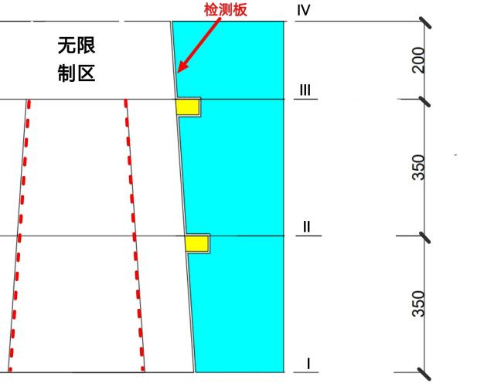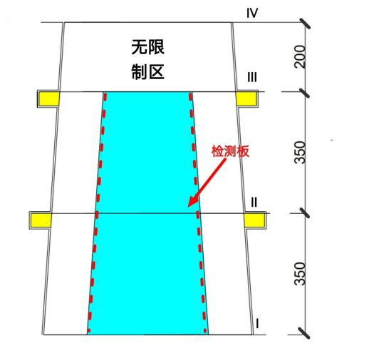
图9外边界检测装置示意图（单位：mm） 图10内边界检测装置示意图（单位：mm）
（2）模型尺寸检测装置
通过设置检测板来检测模型外部的尺寸，如图9所示使用平面的检测板来依次检测八个挑檐处的立面尺寸是否符合规定要求，检测板不可触碰到模型。内部规避区尺寸检测装置的设置如图10所示，为长筒圆台状的检测装置，从模型底部伸入，检测模型内部规避区是否合适，检测内套筒不可触碰到模型。
6. 模型材料
（1）模型制作材料、尼龙绳由组委会统一提供，各参赛队使用的材料仅限于组委会提供的材料，不允许将竹材中的无纺布剥离下来做捆扎单独使用。
（2）模型采用竹材制作，竹材参考力学指标见表1，竹材规格及用量上限如表2所示。
表 1 竹材参考力学指标
密度 | 顺纹抗拉强度 | 抗压强度 | 弹性模量
0.8g/cm³ | 60MPa | 30MPa | 6GPa
表 2 竹材规格及用量上限
竹材规格 |  | 竹材名称 | 用量上限
竹皮 | 1250mm×430mm×0.20 mm | 集成竹片（单层） | 1张
 | 1250mm×430mm×0.35mm | 集成竹片（双层） | 1张
竹杆件 | 930mm×6mm×1.0mm | 集成竹材 | 25根
 | 930mm×2mm×2.0 mm | 集成竹材 | 25根
（3）提供长度为 200 mm 高强尼龙绳（2mm粗）9段，用于砝码挂载，捆绑方式自定，绳子在正常使用条件下能达到25kg拉力。不允许将尼龙绳粘在结构上。
（6）模型制作完成后，对模型（含高强尼龙绳，不包括导线）进行称重，并附加模型与底板之间连接用自攻螺钉质量（按1.0g/颗计算），得到模型总质量。记为M_{0i}（精度0.1g）。
7. 评分标准
7.1 总分构成
结构评分按总分100分计算，只包括加载表现。
7.2 加载表现评分准则
（1）第一级加载总分20分。
（2）第二级加载总分40分。第一级荷载加载成功，计算第i队模型的单位质量承载力：k_{1i}=M_{1i}/M_{0i}。其中，M_{1i}为砝码总质量，M_{0i}为该级加载成功时第i队模型总质量，k_{1i}最高的参赛队得40分（满分），记为k_{1,max}，其他参赛队得分E_{1i}=40k_{1i}/k_{1,max}。
（3）第三级加载总分40分。第二级荷载加载成功，计算第i队模型的单位质量承载力：k_{2i}=M_{2i}/M_{0i}。其中，M_{2i}为该级放置砝码总质量。k_{2i}最高的参赛队得40分（满分），记为k_{2,max}，其他参赛队得分E_{2i}=40 k_{2i}/k_{2,max}。
8. 模型合格性评审与雷同性评审
8.1 合格性评审
合格性评审分为模型制作阶段监察，加载前评审和加载后评审，由竞赛评委组负责，竞赛监察组现场监督，竞赛志愿者具体协助执行。模型制作阶段监察主要是检查学生是否携带违禁物品、工具或材料到制作场地。加载前评审主要是检查制作完成的模型设计是否符合赛题背景，结构体系、尺寸、加载区域划线、挂点设置等是否符合赛题要求。加载后评审主要是检查模型是否采用了比赛规定以外的材料。评定为不合格的模型不给予加载机会或取消加载成绩。
8.2 雷同性评审
为激发参赛学生的创新能力，体现竞赛公平与公正性，在加载后对同一指导老师指导的参赛作品进行雷同性评定。因雷同的定义具有模糊性，模型雷同定义为主要的结构体系（不考虑非受力构件）有70%构件类似，或主要传力路径大致相同。
其它
关于本赛题如有疑问，可询问科协赛事负责人：
赵超（老师）：15200349257。
其它未尽事宜，由竞赛组委会研究决定。

附录A
三重木塔结构模型加载测试装置

根据三重木塔结构模型加载需求，本次加载设备主要包括刚架与滑轮，加载设备具体尺寸与型材如下所示。
模型加载设备共包含A、B、C三部分，A为八边形加载设备底座，与B通过8根立柱支架连接，C用于实现水平与扭转加载，位于B上方，由四根立柱与横梁形成框架结构，在顶部横梁距离B位置处1050m高度处设置一定滑轮，用于三级水平加载。加载装置三视图以及典型位置截面图见图A1和图A2。
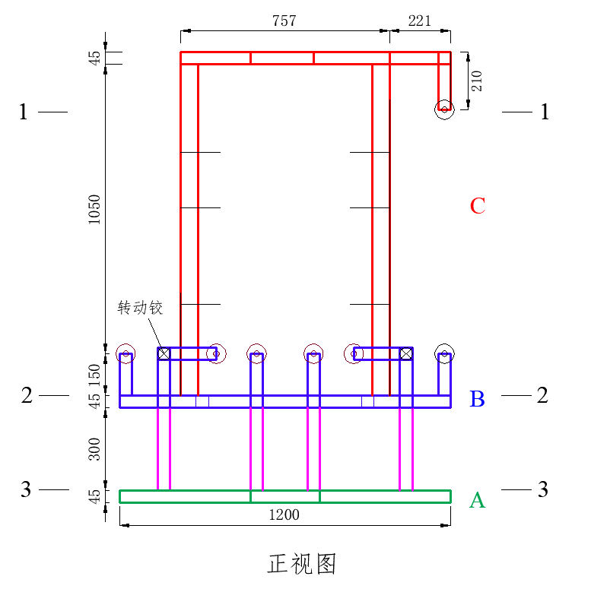
（a）左视图 （b）正视图
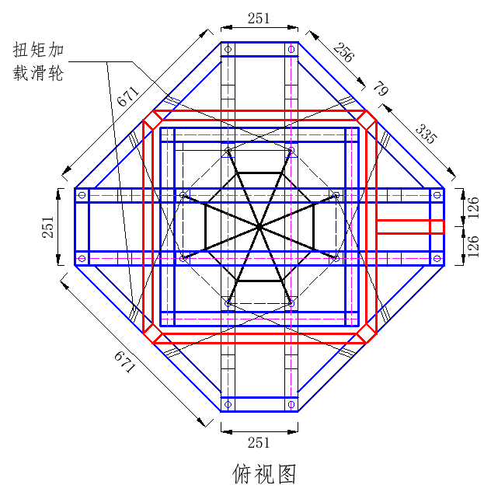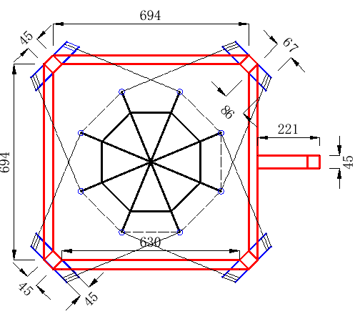
（c）俯视图 （d）1-1截面图
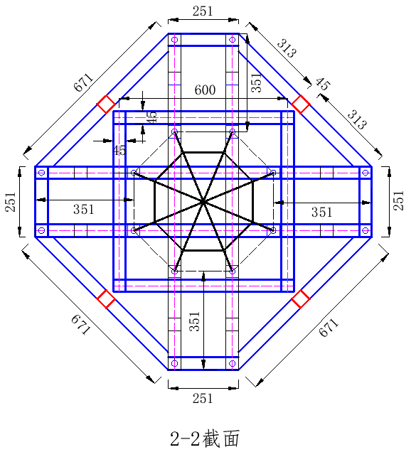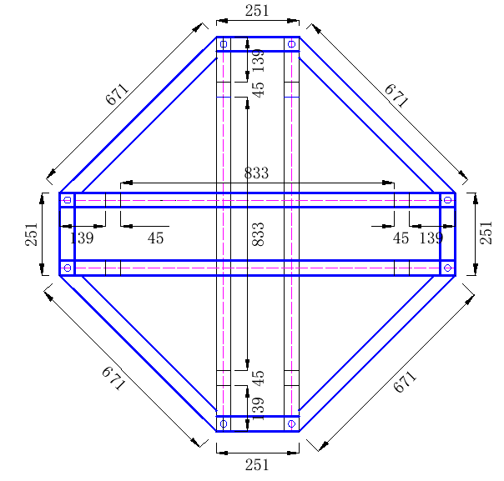
（e）2-2截面图 （f）3-3截面图
图A1 加载装置三视图及典型位置断面图
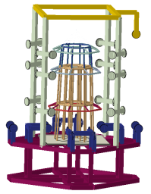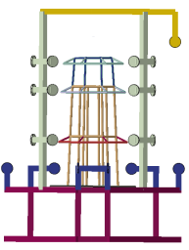
（a）加载架示意图 （b） 模型安装效果图 （c）模型安装后侧视图
图A2 加载架三维示意图
（1）加载刚架全部采用45×45铝合金型材，配合T型螺栓+法兰螺母或者T型螺栓+半圆头螺栓，见图A3所示。
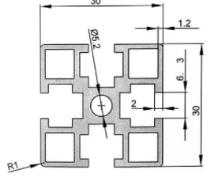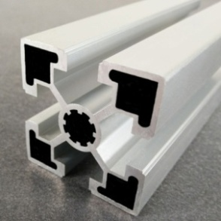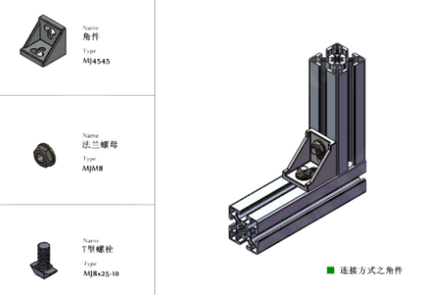
图A3 45×45铝合金型材及安装示意图
（2）通过设置定向滑轮，将竖向荷载转化为水平荷载以施加扭矩与水平作用力。其中三级加载中滑轮顶部应与模型塔顶位置等高，误差不超±5mm。
（3）用于施加扭矩的定向滑轮，其高度沿着立柱可以自由调节。
（4）由长×宽为600×600厚为20mm的模板制成，通过T型螺栓+法兰螺母或者T型螺栓+半圆头螺栓固定在加载底座上，通过自攻螺丝固定模型。

